Синтез и биологическая активность оксазолидинонов, содержащих фрагменты производных пиридоксина
Галеева Е.А., Акчурин А.С., Булатова Е.С., Сапожников С.В.
Студент, 4 курс специалитета
Казанский (Приволжский) федеральный университет, Химический институт им. А.М. Бутлерова, Научно-образовательный центр фармацевтики, Казань, Россия
E-mail: ElAGaleeva@stud.kpfu.ru
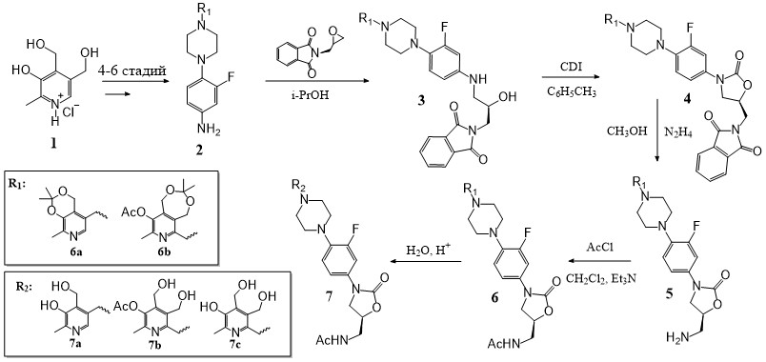
Оксазолидиноны являются одним из наиболее эффективных классов антибактериальных препаратов для лечения инфекций, вызываемых резистентными грамположительными бактериями. При этом у препаратов данного класса имеется ряд побочных эффектов таких как гепатотоксичность, миелосупрессия, отсутствие активности в отношении грамотрицательных бактерий. В продолжение систематических исследований по разработке противомикробных средств на основе пиридоксина (витамина В₆), проводимых в нашей исследовательской группе [1], в настоящей работе в 9-12 стадий были синтезированы соединения оксазолидинонового ряда, связанные с фрагментом производных пиридоксина пиперазиновым линкером (Схема 1).
Схема 1. Синтез оксазолидинонов на основе производных пиридоксина
Исследования антибактериальной активности in vitro на 6 музейных и 7 клинических штаммах грамположительных бактерий позволили выявить соединение-лидер 7а, обладающее сопоставимой с препаратом сравнения (линезолидом) активностью (МИК=2-32 мкг/мл). Исследования токсичности соединения-лидера 7а in vitro на условно-нормальных клеточных линиях (HEK-293, MSC), а также in vivo на мышах (ЛД₅₀ > 2000 мг/кг, per os) продемонстрировали его благоприятный профиль безопасности. При этом, в отличие от линезолида, соединение 7а не обладает мутагенным действием в тесте Эймса.
Работа выполнена за счет средств субсидии, выделенной Казанскому федеральному университету для выполнения государственного задания в сфере научной деятельности №FZSM-2022-0018.
Литература:
1. Штырлин Ю.Г. Химия пиридоксина в разработке лекарственных средств / Ю.Г. Штырлин, М.Н. Агафонова, О.В. Бондарь, К.В. Балакин, Р.М. Хазиев, Р.Р. Казакова, С.В. Сапожников, А.Д. Стрельник, М.В. Пугачев, Н.В. Штырлин. – Казань, Казанский федеральный университет, 2022. – 173 с.

